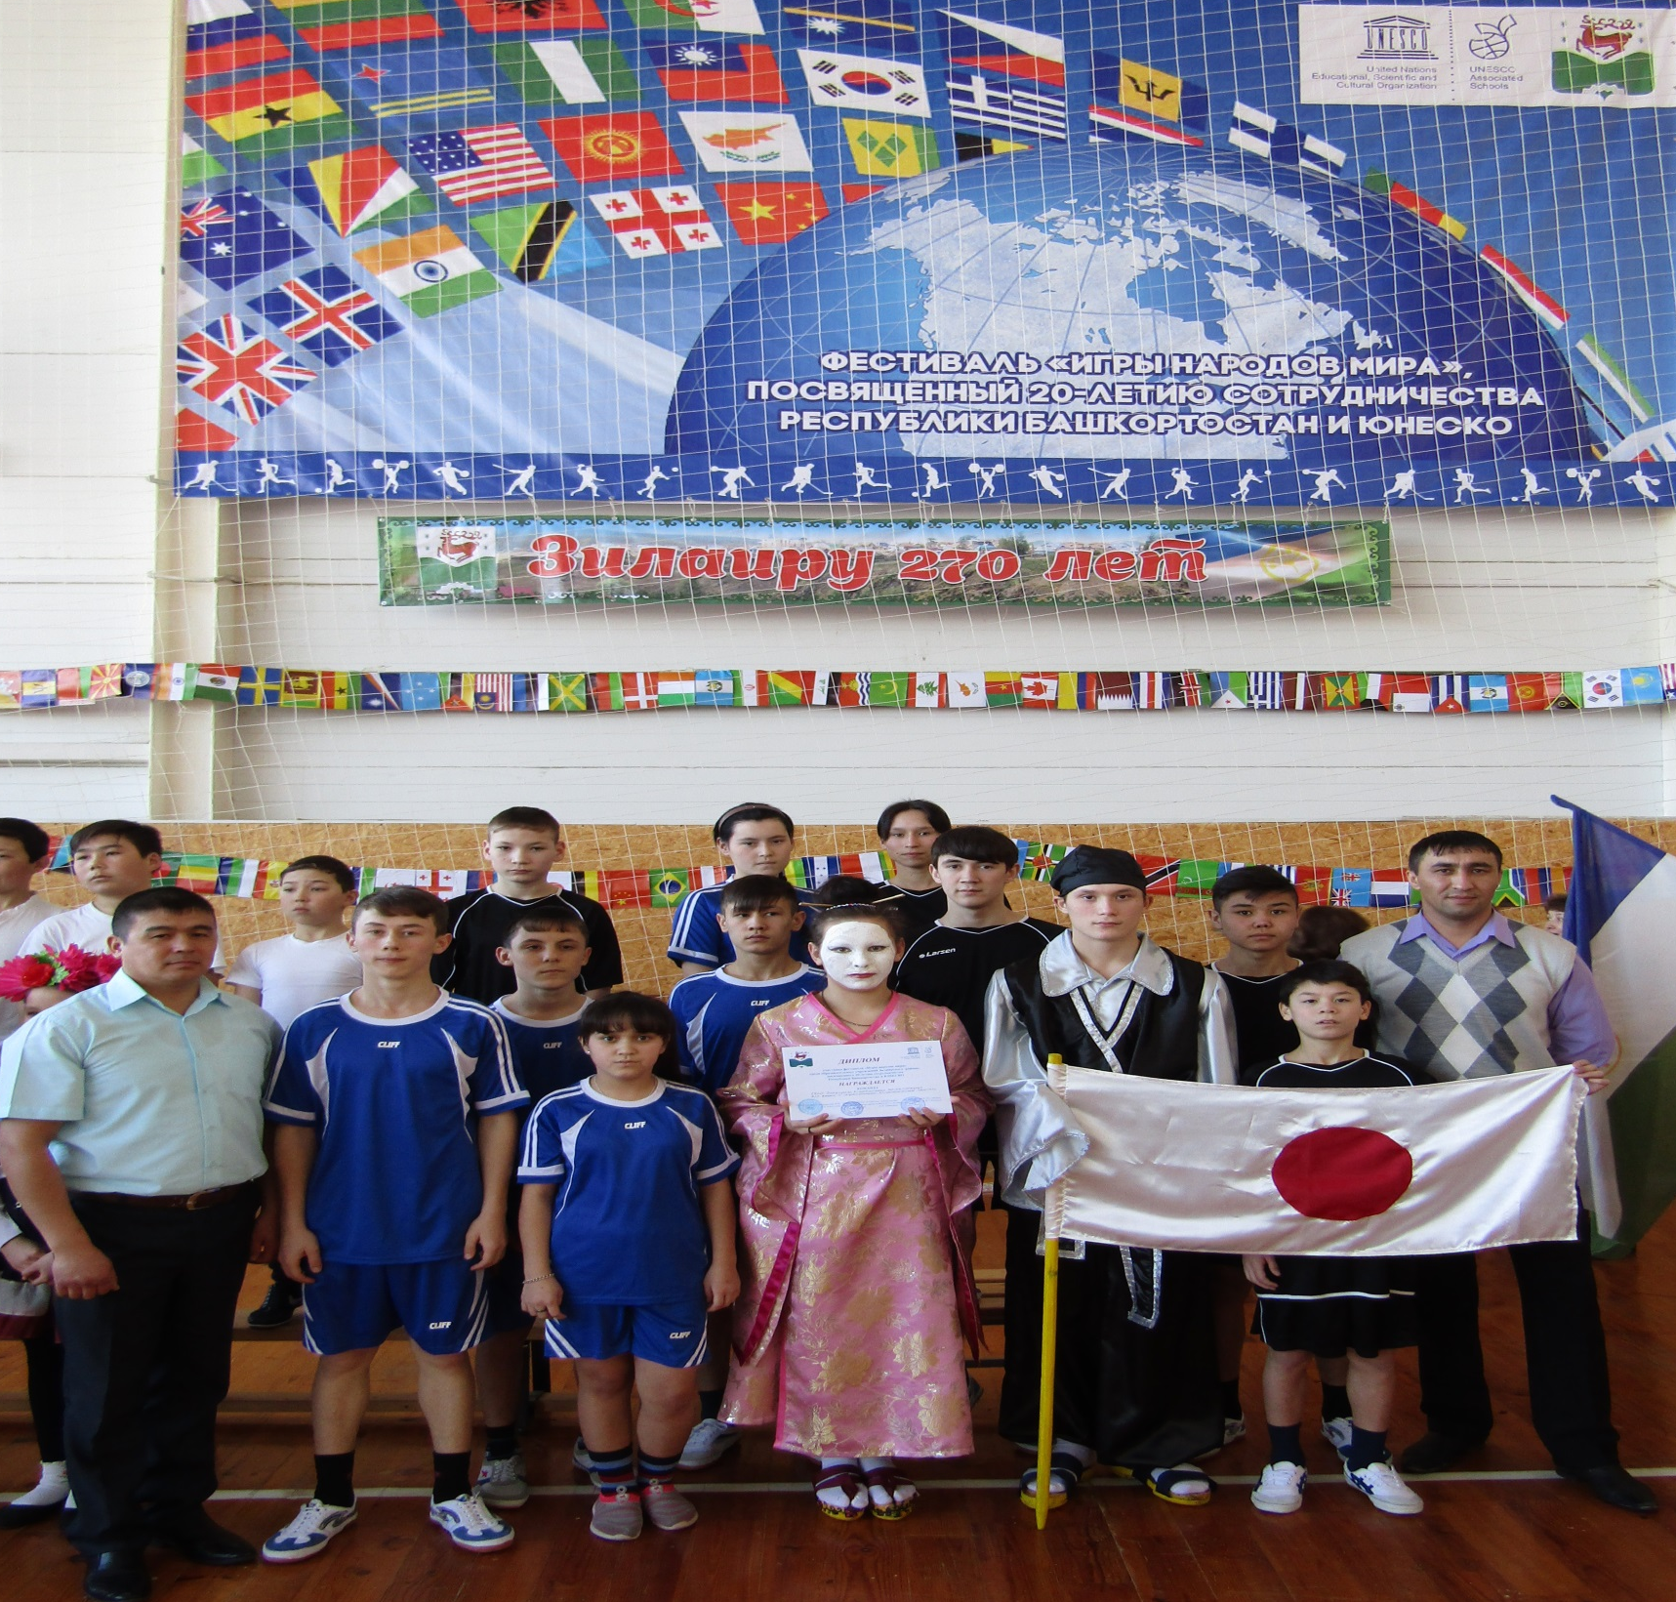
Команда обучающихся ГБОУ Зилаирская коррекционная школа-интернат 17 февраля 2018 года в 9 часов 30 минут приняли участие на муниципальном этапе фестивале «Игры народов мира» среди образовательных учреждений Зилаирского района, посвященного 20-летию сотрудничества Республики Башкортостан и ЮНЕСКО. Мероприятие проводилось на базе физкультурно-оздоровительном комплекса «Звездный» с.Зилаир. В мероприятии приняло участие 19 команд из образовательных учреждений района. Школа-интернат представили на фестиваль страну Японию и ознакомили с правилами игры «Охрана сокровища на одной ноге».
По итогам участия в мероприятии команда ГБОУ Зилаирская коррекционная школа - интернат была награждена Дипломом.

